

２０２５年度衣笠祭典

西側ステージ企画

出演団体追加募集冊子

企画実施日

１２月７日（日）

追加募集受付期間

９月22日（月）～９月28日（日）

目次

P.2　　　　　目次

P.3〜4　　　西側ステージ

P.5　　　　　応募資格、雨天時の対応について

P.6～7　 　出演までの流れ

P.9　　　 　音出しについて・禁止事項について

P.10～11 　受付について

P.12　　　　選考会について

P.13　　　　ヒアリングについて

P.14　　　　個人情報に関する規約

P.15　　　　今後のスケジュール

P.16　　　　問い合わせ先

## 西側ステージ

『』

場所：西側広場

日時：1２月７日(日) 11：３０～17：4０

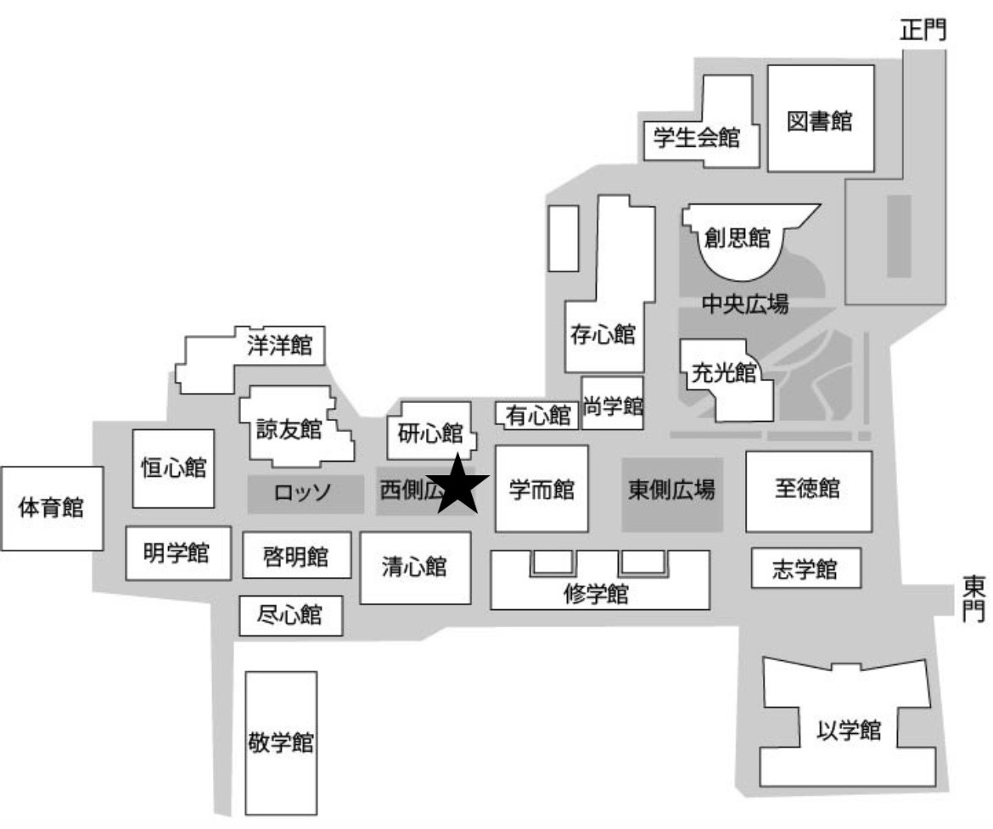

★…西側ステージ

【テーマに込めた意味】

「瑞光」は、めでたい光、吉兆を示す光という意味である。今しかない青春のエネルギーの爆発が、この先の明るい人生の瑞光になるようにという願いを込めている。そして、学園祭は普段の学校生活では見せない個性や才能を爆発させる場であり、その始まりの合図という意味も込めている。

西側ステージで瑞光を生み出せるよう一緒に頑張りましょう！

【募集について】

・パフォーマンス団体のみの募集

※詳しくは P.10の音出しについての項目を参照してください。

・1 団体あたり、出演時間は 20 分(入り捌け含む)

・募集枠 ４団体

#### 【当日のタイムテーブル】

テーブル

AI 生成コンテンツは誤りを含む可能性があります。

※現段階でのタイムテーブルであり、変更する可能性があります。

【転換時間について】

転換時間は原則10分です。

転換時間を利用して、立命館大学放送局（以下、RBC）による出演者へインタビューを行います。インタビュー内容はヒアリング時に確認します。

## 応募資格

1. 出演者の半数以上が立命館大学の学生であること。
2. 代表者が立命館大学の学生であること。
3. 立命館大学学友会所属団体、中央パート構成団体または学生部が認めた団体であること。
4. 中央・西側ステージにおいて、同一人物の重複した出演は原則できません。

※特別事業部から依頼した団体に関してはこの規定を適用いたしません。

**《特別事業部から依頼した団体の出演者》**

**・中央ステージ企画オープニングに出演する団体の出演者**

**・西側ステージ企画事業部企画に出演する団体の出演者**

**・エンディング企画に出演する団体の出演者**

1. ・企画責任者が衣笠団体企画の責任者と副責任者を兼任していないこと。

・出演者が衣笠模擬店・縁日・フリーマーケット企画において責任者、副責任者、火気取り扱い責任者を担っていないこと

1. 上記の項目をすべて満たしていること。

雨天時の対応

ステージには屋根があるため雨天時も原則実施します。ただし、大雨などにより実施が困難だと特別事業部・学園祭実行委員会・RBC・団体（または演者）の四者で判断した場合は中止いたします。あらかじめご了承ください。

ステージ企画の**出演までの流れ**

1 受付 ※詳細はP.10をご覧ください。

受付期間：9月22日(月)～9月28日(日)

受付方法：学友会HPからダウンロードした提出物に内容を記入し、Googleフォームにて提出する。

●提出物

・エントリーシート

・誓約書

・RBCヒアリングシート

・特別事業部ヒアリングシート

・電力使用願 (必要な場合)

・車輌入構申請書(必要な場合)

・出演者リスト

・選考会で使用する映像データ（MP4形式）

・総合パンフレット・当日パンフレット・SNS情宣に掲載する団体の写真と紹介文

2 選考会 ※詳細はP.12をご覧ください。

日時：9月29日(月)

選考会への参加は不要です。

選考会によって出演団体を選定させていただきます。

募集数に達しない場合は選考会を行わず通過させていただきます。

#### 3 選考会通過団体発表

日時：9月29日(月)～１０月5日(日)

企画責任者の方に、担当者からメールで選考会の結果を通知いたします。その際、ヒアリングの日程希望表と本企画公式LINEのQRコードを添付いたします。

4 ヒアリング ※詳細は P.13をご覧ください。

期間：1回目 10月６日(月)～10月１２日(日) 10：00～２１：00

　　2回目 10月１３日(月)～10月２６日(日) 10：00～２１：00

発表の内容や方法について特別事業部とRBCと打ち合わせを行います。

※zoomにて行います。(リンク等はヒアリング前日までに本企画公式LINEよりご連絡させていただきます。また、ヒアリングを録画させていただきます。)

５ ガイダンス

期間：11月１１日(火)、１１月１４日(金)　１８：３０～１９：００

出演に際してのルール確認、および当日の動きに関する確認を行います。原則、出演者全員の参加が必要です。※zoomにて行います。

６ リハーサル

日時：12月6日(土)　12：00～１８：00

集合場所：出演ステージ前

提出物：特になし

詳しい時間などはヒアリング・ガイダンスでお知らせします。

７ 本番

日時：12月7日(日)

〇西側ステージ 11：３０～17：4０

提出物：特になし

### 音出しについて

#### 衣笠キャンパスでは、近隣住民との関係上、ステージ発表の際の音出しについて、原則 CD 音源のみという制限が設けられています。

楽器を使用するパフォーマンスも行えますが、事前にその旨を必ず特別事業部までご連絡ください。ご連絡をいただけない場合、出演ができなくなる場合がございます。祭典当日は、特別事業部が測音を行いますので、一定の基準範囲内でパフォーマンスを行っていただくよう指示をさせていただく可能性がございます。

禁止事項

1. 他人を誹謗・中傷、侮辱する行為及び発言
2. 発表内容が公序良俗に反するもの
3. 宗教・政治的内容・企業協賛が含まれた発表を行うこと
4. ステージ上の機材・備品等の破損や損害
5. その他特別事業部が適切でないと判断した行為や発言

※これらの事項に違反した場合は、弁償・ステージ企画への出演を取り消すなどの厳しい処置をとらせていただきます。あらかじめご了承ください。

### 受付について

日時：９月22日(月)12：00〜9月28日(日)23：59

募集団体数：西側ステージ4団体

#### ✔提出物チェック欄

#### □エントリーシート

□誓約書

□出演者リスト

□RBCヒアリングシート（PDF）

□特別事業部ヒアリングシート（PDF）

□電力使用願(必要な場合)（PDF）

□車輌入構申請書(必要な場合)（PDF）

□総合パンフレット・当日パンフレット・SNS情宣に使用する掲載文・掲載写真

□選考会で使用する映像データ（MP4形式）

募集受付フォーム（Googleフォーム）：

#### <https://forms.gle/aYopdTwrNc5jCZe17>

#### ※注意※

・西側ステージへ同時に応募することは可能です。

・企画責任者が衣笠団体企画の責任者と副責任者を兼任していないことを ご確認ください。

・出演者が衣笠模擬店・縁日・フリーマーケット企画において責任者、副責任者、火気取り扱い責任者を担っていないことをご確認ください。

【提出書類】

エントリーシート



誓約書



出演者リスト



RBCヒアリングシート



特別事業部ヒアリングシート



車両入構・電力使用願



### 選考会について

【実施日】

9月29日(月)

【審査方法】

受付時にGoogleフォームに挙げていただいた映像データを用いて審査委員が審査します。

審査委員：特別事業部ステージ担当者、RBCステージ担当者

【審査項目】

全体の完成度(30点満点)

1. 構成、内容のステージ企画の形態との適合性(15 点)
2. これまでの活動実績や発表するに値する技術力(15 点)

※対面でパフォーマンスを審査する形態では実施しないため、選考会に参加していただく必要はございません。

【映像データの内容について】

・映像は20分以内とします。

・出来る限り当日に行う発表に近い内容であるようお願いいたします。

・撮影した動画には過度な編集(カットなど)を加えないでください。

・映像データはGoogleフォームにて提出してください。（MP4形式）

【選考会通過団体合否発表日】

#### 9月29日(月)～10月5日(日)(予定)

※選考会通過団体の発表は、企画責任者宛てのメールをもってかえさせていただきます。合格、不合格どちらでも連絡いたします。選考会での審査結果および通過・落選理由等は開示いたしませんので、あらかじめご了承ください。

### ヒアリングについて

ステージ担当者と出演に向けた打ち合わせを２回行います。

日程は受付時合格発表の際に添付した希望表に基づきます。

【実施日時・場所】

日時：1回目 10月6日(月)～10月12日(日) 10：０0～２１：00

2回目10月13日(月)～10月26日(日) 10：00～２１：00

形態：Zoom（録画します）

【ヒアリング時に確認すること】

◎パフォーマンス内容

◎インタビュー内容

#### ◎最終確認について

#### ◎当日の控室等について

※ヒアリングでは事前に提出していただくヒアリング質問回答シートをもとに確認を行います。

【注意事項】

・時間厳守でお願いいたします。

・万が一遅れる場合は、公式LINEにご連絡ください。

・ヒアリングには企画責任者と団体責任者の2名は必ず参加して下さい。

・1回目と2回目には同じ方が参加するようにして下さい。

・ヒアリングを無断欠席された場合、出演取り消しやヒアリング回数を増やす可能性がございます。あらかじめご了承ください。

個人情報保護に関する規定

第1章 総則

第1条（目的）

本規程は、立命館大学学友会(以下、学友会という)が主催する学園祭運動において収集する個人情報の適正な取扱と保護を図ることを目的とする。また、本規程は「立命館大学学友会学園祭運動規約」に基づき、個人情報保護に関する基本方針および具体的な管理運用の指針を定めるものである。

第2条（定義）

本規程において「個人情報」とは、個人情報保護法にいう「個人情報」を指すものとし、氏名、所属する学部、学年、生年月日、電話番号、電子メールアドレス、学生証番号、その他特定の個人を識別できる一切の情報をいう。

第2章 管理体制

第3条（管理責任者）

個人情報の管理責任者は、当該年度の学園祭実行委員長とする。ただし、学園祭運動の実施において、学園祭実行委員会の定める方針に基づいて、学友会内団体が実務を担う場合には、当該団体の長を実務上の個人情報取扱責任者と位置付け、学園祭実行委員会との連携の下で個人情報の適正な管理を徹底するものとする。

第4条（管理責任者の責務）

管理責任者は、個人情報の適正な取扱を徹底するため、以下の責務を負う。

1 本規程の周知徹底

2 学園祭運動に関わる学友会員への指導・監督

3 情報の収集・保管・利用・廃棄の適正な管理

4 情報漏洩・紛失・改ざん等の発生防止と報告体制の整備

5 実務上の個人情報取扱責任者との適切な連携および情報管理体制の構築・運用

第3章 個人情報の収集・利用・保存管理

第5条（収集の制限）

個人情報の収集は、学園祭運動に必要な範囲に限って行うものとし、事前にその利用目的を明示する。

第6条（利用目的の限定）

収集した個人情報は、次の各号に定める目的にのみ利用するものとする。

1 学園祭企画の実施に関する連絡・調整

2 参画団体への通知・管理

3 各種名簿作成、証明書発行等、必要な業務上の処理

4 事故発生時の緊急連絡および対応

5 その他、学園祭運動に付随する正当な目的

第7条（保存と廃棄）

個人情報は、利用目的を達成した後、速やかにかつ適切な方法により廃棄する。ただし、活動記録・報告書作成など正当な記録目的で一部を保管する場合は、学園祭実行委員長の責任において、また、当該実務を担う学友会内団体が存在する場合には、その個人情報取扱責任者の責任において、厳格な管理体制のもと 3 年間を限度として保存できるものとす

る。

第4章 第三者提供・訂正

第8条（第三者提供の制限）

個人情報は、次に掲げる場合を除き、第三者に提供しない。

1 本人の同意がある場合

2 法令に基づく場合

3 人の生命、身体または財産の保護のために緊急を要する場合であり、本人の同意を得ることが困難な場合

4 国の機関もしくは地方公共団体、あるいはその委託を受けて法令に基づき事務を遂行する者に協力する必要があり、かつ本人の同意を得ることで当該事務の遂行に支障をきたす可能性がある場合

第9条（訂正・削除等の請求）

本人またはその代理人から、自己に関する個人情報の開示、訂正、利用停止、削除等の請求が個人情報の管理責任者にあった場合には、速やかにこれに対応する。

第5章 改廃

第10条（改廃手続）

本規程の改正または廃止は、学園祭実行委員会による起案のうえ、中央常任委員会およ

び中央委員会において出席委員の過半数の賛成による議決をもって行う。

附則

1 本規程は、2025年6月21日から施行する。

2 本規程施行以前に収集された個人情報についても、本規程を準用するものとする。

3 本規程の運用にあたっては、学園祭運動に関わる学友会内団体が独自に個人情報保

護に関する規程を有する場合、当該規定が本規程と矛盾せず両立可能である限りに

おいて、その運用を妨げないものとする。

4 本規程に定めのない事項については、「立命館大学学友会個人情報保護に関する規程」に準拠するものとする。

　発行元：中央事務局特別事業部

今後のスケジュール

タイムライン

AI 生成コンテンツは誤りを含む可能性があります。カレンダー

AI 生成コンテンツは誤りを含む可能性があります。カレンダー

AI 生成コンテンツは誤りを含む可能性があります。カレンダー

AI 生成コンテンツは誤りを含む可能性があります。

◎問い合わせ先

立命館大学衣笠キャンパス　学生会館207

中央事務局特別事業部 企画課　西側ステージ企画

TEL:075-465-7891

Email: info@r-circle.net

発行元：中央事務局特別事業部